3.3.2 硬件模块设计
本项目围绕滴灌支管渐进泄漏与局部过流受限的识别需求，构建由压力与流量感知、节点处理、LoRa通信和本地记录组成的硬件系统。监测节点完成数据采集、故障判断和事件保存，接收端通过串口连接本地监控平台，实现运行状态展示、故障提示与巡检记录管理。

（1）主控模块（STM32F103C8T6）
主控选用STM32F103C8T6成品最小系统板，负责采集调度、特征计算、故障判断及各外设之间的数据交换。芯片具有64 KB Flash和20 KB SRAM，配备定时器、I²C、USART和SPI接口，能够组织压力采样、流量计数、无线传输与本地日志等节点任务。成品板集成时钟、复位和电源电路，便于完成台架接线、程序下载与模块联调，实物示意见图3-2。
节点采用硬件定时器连续累计流量脉冲，通过I²C读取两路压力转换结果，并将测量值与运行状态送入诊断程序。无线发送和日志写入由任务调度统一安排，使采集、判断与记录按既定节拍推进。主控主要接口分配见表3-1。
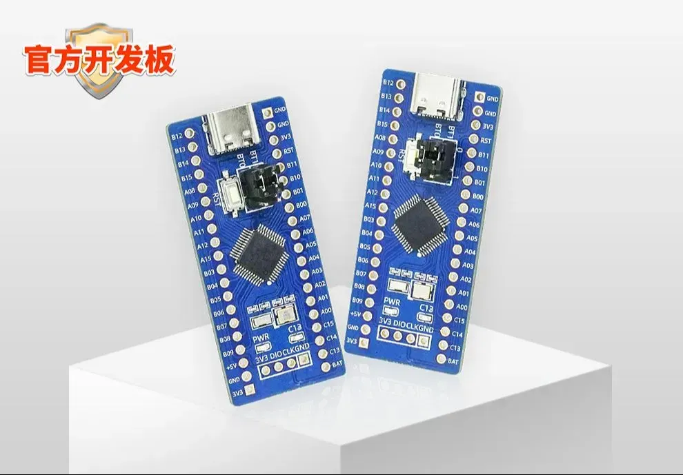
图3-2 STM32F103C8T6主控板实物示意
表3-1 主控主要接口分配
功能 | 引脚 | 连接对象与用途
I²C1 | PB6、PB7 | 连接ADS1115与DS3231，完成压力读取和时钟访问
TIM2 | PA0 | 接收整形后的流量脉冲，连续计数
USART1 | PA9、PA10 | 连接LoRa模块RXD、TXD，完成无线数据交换
无线控制 | PB10、PB11、PB0 | 连接M0、M1、AUX，设置模式并读取模块忙闲状态
SPI1 | PA4—PA7 | 依次连接microSD的CS、SCK、MISO、MOSI
操作标记 | PB1 | 记录人工B支路操作，关联正常切换标签
调试接口 | PA2、PA3；PA13、PA14 | 分别保留串口调试与SWD下载接口

（2）压力测量与取样模块（HPM1300）
压力测量采用两只同型号、同量程的HPM1300系列接液表压变送器，配置0—200 kPa量程、4—20 mA两线制输出和0.25%FS精度档，分别测量受限区段上游压力P₀与下游压力P₁。两路压力既用于表征供压和支管运行状态，也用于计算区段压降，为泄漏与过流受限的联合判断提供压力依据。变送器实物示意见图3-3。
两路变送器分别构成独立的24 V电流回路，每路串接150 Ω、0.1%、不低于0.25 W的低温漂精密电阻，将4—20 mA转换为0.6—3.0 V；满量程时电阻耗散功率为0.06 W。取样电压经过输入保护与RC滤波后送入模数转换模块。取压接口布置在受限元件两侧，采用侧向引压，并统一记录测点高度，使区段压降能够对应明确的水路位置。
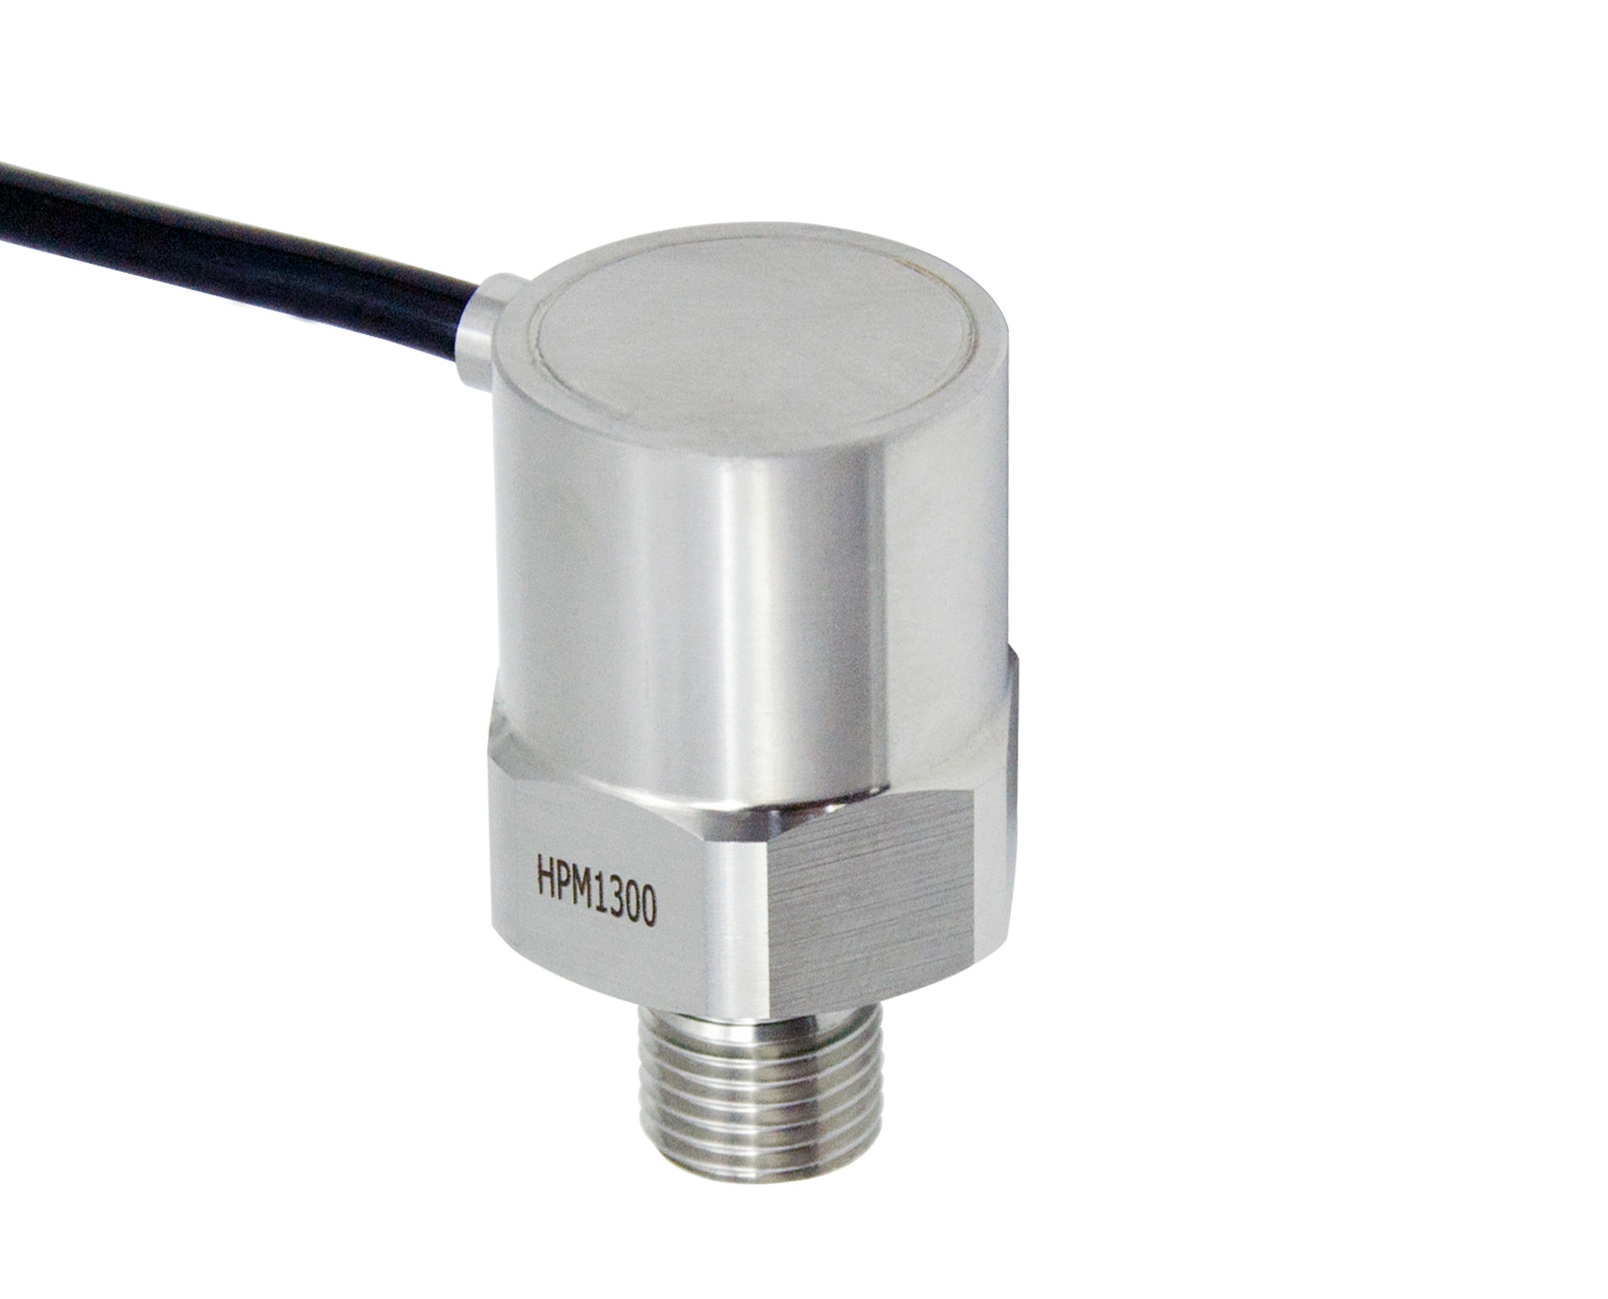
图3-3 HPM1300压力变送器实物示意

（3）模数转换模块（ADS1115）
压力模拟量由ADS1115成品模块完成数字化转换。该器件采用16位转换和I²C接口，具备可编程增益功能；本项目以3.3 V供电，配置±4.096 V量程档，接入两路0.6—3.0 V压力取样信号。该档位的理论量化步长为125 µV，折合0—200 kPa压力量程约0.0104 kPa，为压力趋势分析和诊断特征计算提供细粒度输入。模块外观示意见图3-4。
ADS1115与主控共用3.3 V逻辑电平，两路压力按固定顺序完成转换，并分别保存采样时间。主控以1 s节拍组织压力与流量记录，再按诊断窗口汇总数据，形成带有时间信息的联合测量序列。其余模拟通道保留作标定比对与接口扩展。
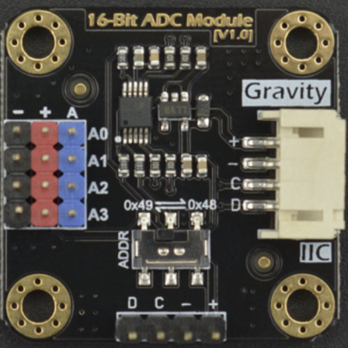
图3-4 ADS1115模数转换模块实物示意

（4）流量测量与电平适配模块（SEN0549）
流量测量选用SEN0549脉冲式传感器，采用G1/4接口，测量范围为0.3—5 L/min，标称脉冲系数为540脉冲/L。传感器安装在A支路两处取压点的上游，受限元件与泄漏旁路位于其下游，使流量读数覆盖正常出流与泄漏出流，同时将流量计自身压损排除在两取压点之间的测量区段之外。
传感器以5 V供电，脉冲信号经3.3 V供电的SN74LVC1G17施密特缓冲器完成电平适配与边沿整形，再接入PA0的TIM2计数输入。缓冲器输入可接受5.5 V电平，输出与主控3.3 V逻辑匹配。流量传感器实物与缓冲器引脚定义见图3-5。
固件采用连续累计计数和相邻读数求差的方法计算流量，并处理计数器回绕。按540脉冲/L计算，1 s窗口内单脉冲对应0.1111 L/min，10 s窗口内对应0.0111 L/min；较长窗口用于提高小幅流量变化的计数分辨率，原始累计脉冲值同步保存，便于后续复算。
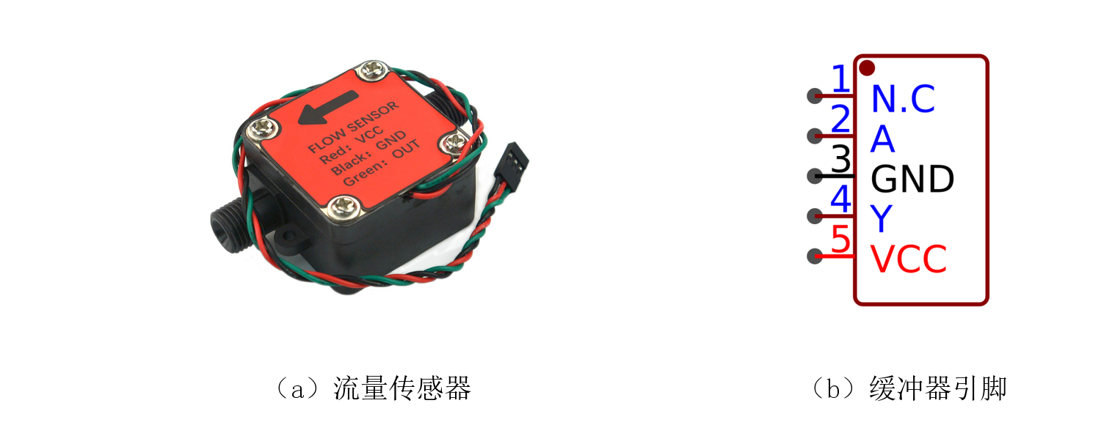
图3-5 流量测量与电平适配器件示意
（a）SEN0549流量传感器；（b）SN74LVC1G17引脚定义

（5）无线通信模块（E220-400T22D）
无线链路采用两只亿佰特E220-400T22D LoRa串口模块，分别配置于监测节点和接收端，两端各连接一根匹配频段的天线。模块通过UART与主控交换数据，串口配置为9600 bit/s、8N1，M0和M1置低进入透明传输模式，AUX用于配合发送调度和模块忙闲判断。模块实物示意见图3-6。
节点侧由5 V电源为无线模块供电，串口与控制引脚采用3.3 V逻辑；接收侧通过USB-TTL工具连接PC，将运行数据和故障事件送入本地平台。上报数据携带设备编号、启动会话、消息序号和事件时间，平台据此完成校验、去重和确认，节点保存待确认事件并执行超时重发，形成可追踪的远端告警记录。
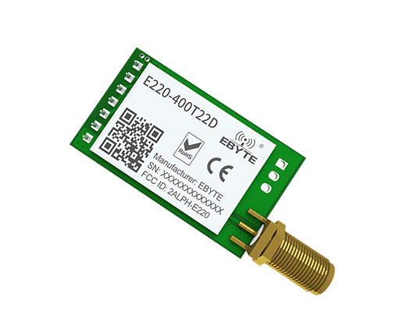
图3-6 E220-400T22D无线通信模块实物示意

（6）日志存储模块（microSD）
节点配置3.3 V、SPI接口的microSD存储模块，通过PA4—PA7连接主控。存储内容包括压力与累计脉冲原始值、运行状态、故障事件及通信确认记录。数据先进入内存缓冲区，再分批写入存储卡；关键事件及时写入，采集与计数任务保持连续运行。设备重启后按会话和序号续接记录，为数据回放、故障复核及通信恢复提供本地依据。模块外观示意见图3-7。
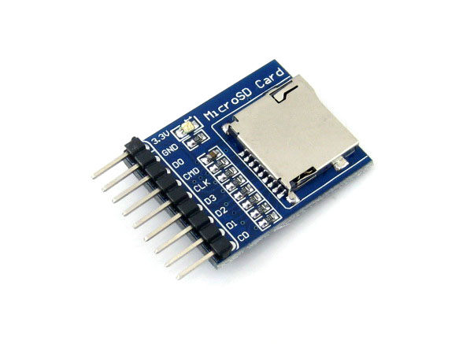
图3-7 microSD存储模块实物示意

（7）时钟与事件时间管理模块（DS3231）
时钟模块采用DS3231，通过I²C与主控连接，与ADS1115共用总线。模块提供独立的日期和时间信息，并利用备用电池维持主电源断开期间的计时。节点启动时读取时钟、建立新会话，将采集时间、故障发生时间和通信确认时间统一记录，使异常提示、人工检查与复测结果能够按时间关联。模块外观示意见图3-8。
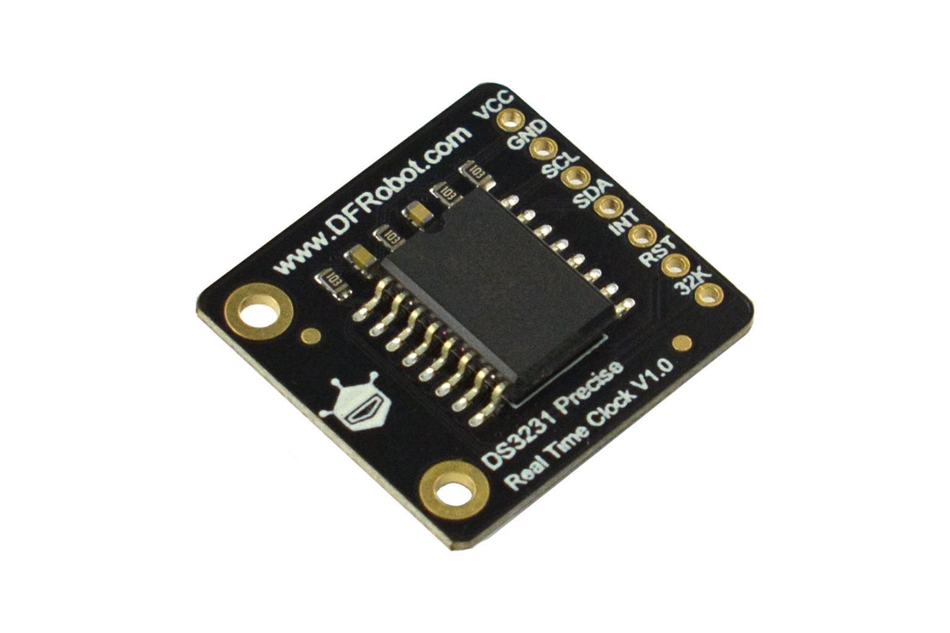
图3-8 DS3231时钟模块实物示意

（8）供电与电气防护模块
台架采用24 V直流适配器供电，形成24 V、5 V和3.3 V三个电压域。24 V直接供两路压力电流回路，两只LM2596成品降压模块分别产生5 V和3.3 V：5 V供LoRa模块与流量传感器，3.3 V供主控、ADS1115、缓冲器、microSD及DS3231。5 V和3.3 V支路均按不低于1 A的模块能力选配。水泵沿用独立电源，接收端另配5 V电源，供电结构见图3-9。
电源入口设置保险与反接保护，各模块附近配置去耦电容。压力采样支路增加限流、钳位和滤波，模拟采样回流与无线发送回流分开布置后统一接地，降低供电波动对测量信号的影响。三种电压域通过接口电平适配衔接，为节点连续监测和无线事件传输提供稳定供电。
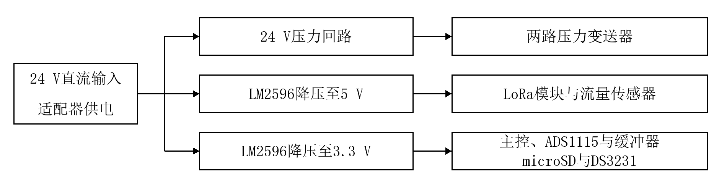
图3-9 硬件系统供电结构

